
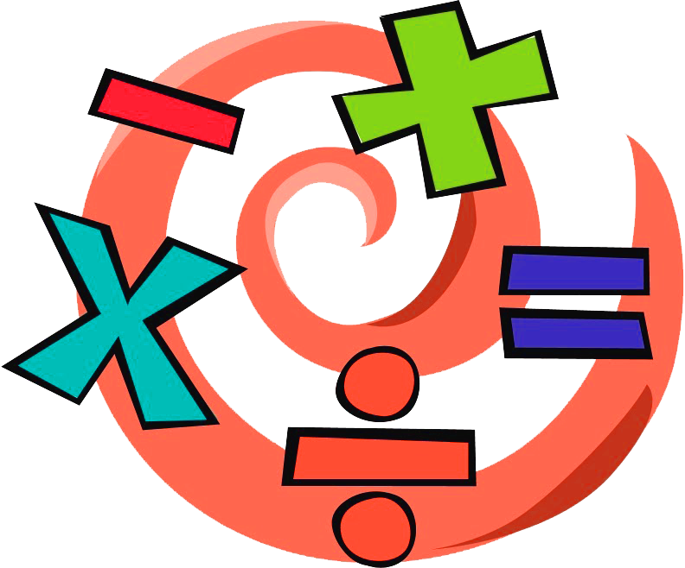
หน่วยการเรียนรู้ที่ 5 ความภาคภูมิใจในความเป็นไทย
แผนการจัดการเรียนรู้ที่ 1
เรื่อง แหล่งวัฒนธรรมในชุมชน : 1

หน่วยการเรียนรู้ที่ 8 การบวก การลบ การคูณ และการหาร
แผนการจัดการเรียนรู้ที่ 9
เรื่อง การหารที่ตัวตั้งมีหลายหลัก ตัวหารมีสามหลัก : 1

ชั้นประถมศึกษาปีที่ 4 เวลาเรียน 1 ชั่วโมง


มาตรฐานการเรียนรู้และตัวชี้วัด

มาตรฐานการเรียนรู้
มาตรฐาน ค 1.1 เข้าใจความหลากหลายของการแสดงจำนวน ระบบจำนวน การดำเนินการของจำนวน ผลที่เกิดขึ้นจากการดำเนินการ สมบัติของการดำเนินการ และนำไปใช้
ตัวชี้วัด
ค 1.1 ป.4/9 หาค่าของตัวไม่ทราบค่าในประโยคสัญลักษณ์แสดงการคูณของจำนวนหลายหลัก
2 จำนวน ที่มีผลคูณไม่เกิน 6 หลัก และประโยคสัญลักษณ์แสดงการหารที่ตัวตั้งไม่เกิน
6 หลัก ตัวหารไม่เกิน 2 หลัก
ค 1.1 ป.4/10 หาผลลัพธ์การบวก ลบ คูณ หารระคนของจำนวนนับ และ 0


จุดประสงค์การเรียนรู้

1. อธิบายวิธีการหารที่ตัวตั้งมีหลายหลัก ตัวหารมีสามหลัก (K)
2. แสดงวิธีการหาผลหารที่ตัวตั้งมีหลายหลัก ตัวหารมีสามหลัก (P)
3. มีความกระตือรือร้นในการเข้าร่วมกิจกรรม (A)

สาระสำคัญ

การหารที่ตัวตั้งมีหลายหลัก ตัวหารมีสามหลักทำได้โดยการหารทีละหลักเช่นเดียวกับการหาร
ที่ตัวหารมีสองหลัก

สาระการเรียนรู้

การหารที่ตัวตั้งมีหลายหลัก ตัวหารมีสามหลัก

สมรรถนะสำคัญของผู้เรียน

1. ความสามารถในการสื่อสาร
2. ความสามารถในการคิด
- การคิดวิเคราะห์
3. ความสามารถในการแก้ปัญหา
4. ความสามารถในการใช้เทคโนโลยี

คุณลักษณะอันพึงประสงค์

ใฝ่เรียนรู้

คำถามสำคัญ

วิธีการหาผลหารโดยใช้วิธีหารยาวและหารสั้น ได้คำตอบเหมือนกันหรือไม่ แต่ละวิธีมีข้อดีและข้อเสีย อย่างไร


การจัดกิจกรรมการเรียนรู้


ขั้นสังเกต รวบรวมข้อมูล (Gathering)
• • • • • • • • • • • • • • • • •

1. นักเรียนทบทวนความรู้ เรื่อง การหารโดยพิจารณาแถบโจทย์เกี่ยวกับการหารที่ตัวหาร
มีสองหลัก นักเรียนร่วมกันแสดงวิธีคิดและหาคำตอบจากโจทย์ ดังนี้ 624 ÷ 12 = ง
นักเรียนร่วมกันอภิปรายวิธีการหาคำตอบ โดยผู้แทนนักเรียน 1 คน ออกมาเขียนแสดงขั้นตอนการหารประกอบการอภิปราย ดังนี้
ขั้นที่ 1 ขั้นที่ 2
5
$\begin{aligned}\text{12}\frac{\text{52}}{|\text{624}} \\ \end{aligned}$
624
12
60
24
24
0
60
2

* 12 หาร 6 ร้อย หารไม่ได้
* 6 ร้อยกระจายเป็น 6 สิบ * 2 สิบกระจายเป็น 20 หน่วยรวมกับ 4 หน่วย เป็น 24
รวมกับ 2 สิบเป็น 62 สิบ * 12 หาร 24 ได้ 2
* 12 หาร 62 สิบได้ 5 สิบ
* เหลือ 2 สิบ
ดังนั้น 624 ÷ 12 = 52
นักเรียนและครูร่วมกันตรวจสอบความถูกต้อง
2. นักเรียนร่วมกันแสดงความคิดเห็น โดยใช้คำถามกระตุ้นความคิด ดังนี้
• วิธีการหาผลหารโดยใช้วิธีหารยาวและหารสั้น ได้คำตอบเหมือนกันหรือไม่ แต่ละวิธีมีข้อดีและข้อเสียอย่างไร
3. นักเรียนศึกษา รวบรวมข้อมูลเกี่ยวกับการหารที่ตัวตั้งมีหลายหลัก ตัวหารมีสามหลัก
จากแหล่งการเรียนรู้ที่หลากหลาย เช่น การสังเกต การร่วมกันสนทนากับเพื่อนในชั้นเรียน จากหนังสือเรียนหรือจากอินเทอร์เน็ต


ขั้นคิดวิเคราะห์และสรุปความรู้ (Processing)
• • • • • • • • • • • • • • • • • • • •

4. นักเรียนพิจารณาแถบโจทย์เกี่ยวกับการหารที่ตัวตั้งมีหลายหลัก ตัวหารมีสามหลัก เช่น
63,000 ÷ 350 = A นักเรียนร่วมกันแสดงวิธีคิดและหาคำตอบโดยมีขั้นตอน ดังนี้

ขั้นที่ 1 ขั้นที่ 2 ขั้นที่ 3
1
18
180

350 63,000 350 63,000 350 63,000
350 350 350
280 2800 2800
2800 2800
0 0
* ตัวตั้งที่เหลือใน
หลักหน่วยเป็น 0
เมื่อหารด้วย 350
ได้ผลหารเป็น 0

* 280 ร้อย กระจายเป็น
2,800 สิบ
* 350 หาร 2,800 สิบ
ได้ 8 สิบ

350 หาร 6 หมื่น ไม่ได้กระจาย
6 หมื่น เป็น 60 พัน รวมกับ
3 พัน เป็น 63 พัน
* 350 หาร 63 พัน ไม่ได้กระจาย 63 พัน เป็น 630 ร้อย
* 350 หาร 630 ร้อย
ได้ 1 ร้อย เหลือ 280 ร้อย

ดังนั้น 63,000 ÷ 350 = 180
ดังนั้น 63,000 ÷ 350 = 180

นักเรียนร่วมกันตรวจสอบความถูกต้อง และร่วมกันตอบคำถามกระตุ้นความคิด ดังนี้
• การหารที่ตัวตั้งมีหลายหลักตัวหารมีสามหลัก เหมือนหรือต่างกับการหารที่ตัวตั้งมีหลายหลัก ตัวหารมีหนึ่งหลัก (เหมือนกัน)
• อย่างไร (นำตัวหารไปหารตัวตั้งทีละหลักจากหลักทางซ้ายไปขวา)
• มีวิธีตรวจคำตอบเหมือนกันหรือไม่ (เหมือนกัน) อย่างไร (นำผลหารคูณกับตัวหารจะเท่ากับตัวตั้ง ถ้ามีเศษ นำผลหารคูณกับตัวหาร แล้วบวกกับตัวเศษ จะเท่ากับตัวตั้ง)

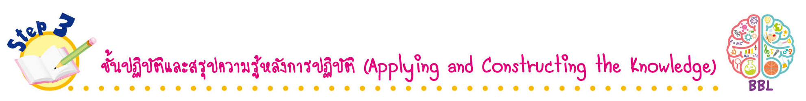
ขั้นปฏิบัติและสรุปความรู้หลังการปฏิบัติ (Applying and Constructing the Knowledge)
• • • • • • • • • • • • • • • • • • • • • • • • • • • • • • • • • • • • • • • • •

5. นักเรียนแบ่งกลุ่ม กลุ่มละ 3-4 คน ผู้แทนนักเรียนแจกแถบโจทย์ให้นักเรียนกลุ่มละ 2 ใบ
โดยให้แต่ละกลุ่มคิดโจทย์เกี่ยวกับการหารที่ตัวตั้งมีหลายหลัก ตัวหารมีสามหลักพร้อมทั้งแสดง
วิธีคิดและหาคำตอบ โดยการหารยาวและหารสั้นลงในกระดาษเปล่า แล้วผู้แทนกลุ่มออกมานำเสนอ
หน้าชั้นเรียน
นักเรียนร่วมกันตรวจสอบความถูกต้อง
ตัวอย่างแถบโจทย์

8,424 ÷ 324 = 12,103 ÷ 247 =


กิจกรรมนี้สร้างเสริมทักษะศตวรรษที่ 21 ด้านการร่วมมือทำงานเป็นทีม

6. นักเรียนร่วมกันสรุปสิ่งที่เข้าใจเป็นความรู้ร่วมกัน ดังนี้
การหารที่ตัวตั้งมีหลายหลัก ตัวหารมีสามหลักทำได้โดยการหารทีละหลักเช่นเดียวกับการหาร
ที่ตัวหารมีสองหลัก

สื่อการเรียนรู้/แหล่งการเรียนรู้

1. หนังสือเรียน รายวิชาพื้นฐาน คณิตศาสตร์ ชั้นประถมศึกษาปีที่ 4
ของสถาบันพัฒนาคุณภาพวิชาการ (พว.)
2. แบบฝึกหัด รายวิชาพื้นฐาน คณิตศาสตร์ ชั้นประถมศึกษาปีที่ 4
ของสถาบันพัฒนาคุณภาพวิชาการ (พว.)
3. ชุดกิจกรรมการเรียนรู้พัฒนาการคิดวิเคราะห์ คณิตศาสตร์ ชั้นประถมศึกษาปีที่ 4 เล่ม 2
ของสถาบันพัฒนาคุณภาพวิชาการ (พว.)
4. แถบโจทย์ปัญหา
5. แหล่งการเรียนรู้ทั้งภายในและภายนอกโรงเรียน


การประเมินการเรียนรู้

1. ประเมินความรู้ เรื่อง การหารที่ตัวตั้งมีหลายหลัก ตัวหารมีสามหลัก (K) ด้วยแบบทดสอบ
2. ประเมินกระบวนการทำงานกลุ่ม (P) ด้วยแบบประเมิน
3. ประเมินคุณลักษณะอันพึงประสงค์ ด้านใฝ่เรียนรู้ (A) ด้วยแบบประเมิน


แบบประเมินตามสภาพจริง (Rubrics)

แบบประเมินกระบวนการทำงานกลุ่ม
รายการการประเมิน | ระดับคุณภาพ
รายการการประเมิน | 4 | 3 | 2 | 1
กระบวนการ  ทำงานกลุ่ม | มีการกำหนดบทบาท  สมาชิกชัดเจน และ  มีการชี้แจงเป้าหมาย  การทำงาน มีการปฏิบัติงานร่วมกัน  อย่างร่วมมือร่วมใจ  พร้อมกับการประเมินเป็นระยะ ๆ | มีการกำหนดบทบาท  สมาชิกชัดเจน  มีการชี้แจงเป้าหมาย  อย่างชัดเจนและปฏิบัติงานร่วมกัน  แต่ไม่มีการประเมิน  เป็นระยะ ๆ | มีการกำหนดบทบาท  เฉพาะหัวหน้า  ไม่มีการชี้แจงเป้าหมาย  อย่างชัดเจน  ปฏิบัติงานร่วมกัน  ไม่ครบทุกคน | ไม่มีการกำหนด  บทบาทสมาชิก  และไม่มีการชี้แจงเป้าหมาย สมาชิก  ต่างคนต่างทำงาน

ข้อเสนอแนะของผู้บริหารสถานศึกษา

ลงชื่อ
( )
ตำแหน่ง

บันทึกหลังการสอน

ผลการจัดการเรียนการสอน

ปัญหา/อุปสรรค

แนวทางแก้ไข

ครูผู้สอน
( )
วันที่บันทึก

